Требования
к оформлению статей, предоставляемых для публикации
в международном научном журнале “Механизм регулирования экономики”
Международный научный журнал издается Сумским государственным университетом, ЧНП «Центр экономических исследований», Сумским региональным отделением Академии предпринимательства и менеджмента Украины, ИТД «Университетская книга» (периодичность – 4 номера в год) и включен в перечень научных специализированных изданий Украины, в которых могут публиковаться результаты диссертационных работ на соискание ученой степени доктора и кандидата наук (Перечень № 2, дополнение к постановлению президиума ВАК Украины от 8 сентября 1999 г. № 01-05/9).
Редакционной коллегией при отборе статей к публикации особое внимание будет уделяться структуре научных статей, которые должны содержать такие необходимые элементы:
- постановка проблемы в общем виде и ее связь с важными научными или практическими задачами;
- анализ последних исследований и публикаций, в которых положено начало решению данной проблемы и на которые опирается автор, выделение нерешенных ранее составляющих общей проблемы, которым посвящается статья;
- формулировка целей статьи (постановка задачи);
- изложение основного материала исследования с полным обоснованием полученных научных результатов;
- выводы по данному исследованию и перспективы дальнейших разработок в данном направлении (Согласно Постановления Президиума ВАК Украины «Про підвищення вимог до фахових видань, внесених до переліків ВАК України» от 15.01.2003 г. № 7-05/1).
Для публикации в научном журнале необходимо предоставить следующие материалы:
- статья (на русском, украинском или английском языках);
- три кратких аннотации (с 6-8 ключевыми словами) к статье на русском, украинском и английском языках с указанием ФИО автора(ов), названия статьи и текста аннотации (30-60 слов);
- сведения об авторе(ах) (форма представлена ниже);
- научная рекомендация для авторов, не имеющих ученой степени (рекомендация кандидата или доктора наук);
- экспертное заключение.
Для авторов, представляющих не Украину, обязательными являются только пп. 1, 2 (в части наличия аннотации с ключевыми словами на русском и английском языках), 3 и 4!
ВНИМАНИЕ! При отсутствии одного из перечисленных компонентов, наличии большого количества стилистических, орфографических и грамматических ошибок, а также оформленные не по требованиям статьи к рассмотрению не принимаются.
Материалы предоставляются в Редакцию журнала в печатном виде (1 экз.) и электронном варианте (на дискете 3,5” или пересылаются по электронной почте).
Требования к оформлению текста статьи.
Статьи оформляются на листах формата А4 (210х297 мм) с полями: левое – 38 мм, правое – 38 мм, верхнее – 52 мм, нижнее – 52 мм, абзацные отступы – 5 мм, интервал одинарный.
Слева в верхнем углу страницы указывается УДК статьи, ниже – автор(ы), на следующей строке по центру – название статьи, ниже – аннотация на языке статьи, ниже – текст статьи, ниже – список использованной литературы, ниже – аннотация(и) на других языках.
Рисунки (диаграммы, графики и пр.) и таблицы выполняются в формате MSWord или других графических форматах (MSExcel или MSGraph); формулы – в редакторе формул. Все таблицы и рисунки должны иметь названия и быть пронумерованы (в т.ч., формулы). Оформление списка литературных источников – согласно требованиям стандартов библиографии ”Система стандартов по информации, библиотечному и издательскому делу”: ДСТУ ГОСТ 7.1:2006 ”Библиографическая запись. Библиографическое описание. Общие требования и правила составления”.
Сведения об авторе должны содержать: фамилию, имя, отчество, ученую степень и ученое звание, место работы, должность, рабочий адрес, телефон, факс, адрес электронной почты.

Адрес редакции: Редакция международного научного журнала
“Механизм регулирования экономики”
кафедра экономики, Сумский государственный университет,
ул. Римского-Корсакова, 2, г. Сумы, 40007, Украина
e-mail: economer@mail.ru
тел.: +380-542-335774
Пример оформления статьи

УДК 333:345 (Arial 10)

И.И. Иванов, П.П. Петров (Times New Roman 10 bold курсив)

Механизм финансирования инвестиционной деятельности

(Times New Roman 12 bold)

Текст статьи ………………………………………………….(Times New Roman 10).

Таблица 1 – Показатели эффективности капитальных вложений

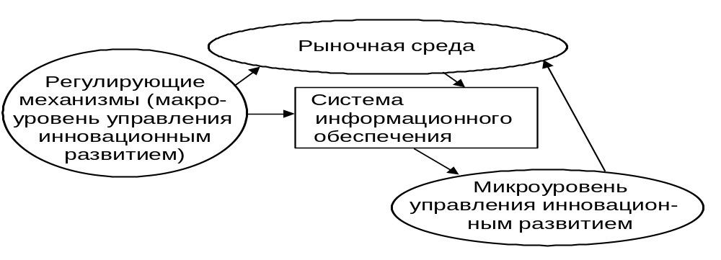

Рис. 1. Схема взаимодействия уровней механизма управления процессами инновационного развития

- Сидоров И. И. Механизм хозяйственного регулирования : учебник / И. И. Сидоров. – К. : Свит, 2007. – 154 с. (Times New Roman 9).
- ………………………….

І.І. Іванов, П.П. Петров (Times New Roman 9 bold курсив)

Механізм фінансування інвестиційної діяльності (Times New Roman 9 bold)

………………….. Текст анотації…………………………(Times New Roman 9 курсив)

Ключові слова:

И.И. Иванов, П.П. Петров (Times New Roman 9 bold курсив)

Механизм финансирования инвестиционной деятельности (Times New Roman 9 bold)

……………. Текст аннотации …………………………(Times New Roman 9 курсив)

Ключевые слова:

I.I. Ivanov, Р.Р. Petrov

Mechanism of Investment Activity Financing

……………. Text of annotation …………………………

Keywords:

Сведения об авторе

Фамилия:
Имя:
Отчество:
Ученая степень:
Ученое звание:
Место работы:
Должность:
Рабочий адрес:
Телефон:
Факс:
E-mail:

